湖南化工职业技术学院
健身房文化建设及健身器材购置项目
招 标 书

2022年10月

湖南化工职业技术学院
健身房文化建设及健身器材购置项目
招标公告
根据《湖南化工职业技术学院招投标管理办法》，我院拟对健身房文化建设及健身器材购置项目进行公开招标，现将该项目招标工作事宜公告如下：
1、项目名称：健身房文化建设及健身器材购置项目
2、预算金额: 23.80万元
3、报名时间：2022年10月28日至2022年11月2日下午17:30；
4、开标时间：2022年11月3日上午9：30
5、投标及开标地点：湖南化工职业技术学院行政楼409会议室
6、联系方式：
（1）联系人：罗老师
（2）电话：0731-22537501 / 13975331483
（3）邮箱：651743252@qq.com

湖南化工职业技术学院资产管理处
2022年10月28日

投标须知
一、说明
1、适用范围：本招标书仅适用于本次招标。
2、合格投标人：提交附件3所列各项条件的被邀请单位为合格投标人。
3、招标人：系指湖南化工职业技术学院。
4、投标人：系指向招标人提交投标文件的合格投标人。
5、服务：系指招标文件规定卖方须承担的相关工作。
二、投标文件
1、投标文件的编制
投标人应仔细阅读招标文件所有内容，并按招标文件的规定及附件要求的内容和格式，提交完整的投标文件。
所有投标价应己包含运输费、保险费、安装费、税金、所承诺的各项服务的费用等，投标价为最终报价（按清单报价，详见附件4）。
2、投标文件的组成
投标人递交的投标文件应包括以下部分：
（1）投标文件目录
（2）投标书
（3）开标一览表
（4）服务承诺书
（5）投标单位基本情况
（6）供应商资质证明材料
（7）类似业绩
（8）技术参数响应及施工方案
（9）供应商认为需提供的其它资料
投标文件应对招标文件规定的要求和条件作出实质性响应，如有漏项、重大偏离或显著保留，即视为废标；所有不完整的投标文件将被拒绝。
三、投标
全部投标文件按《投标须知》中“投标文件的组成”的顺序成册，投标文件必须封装并加盖公章，并在封面上写明投标人名称。招标人不接受电报、电话、传真和电子邮件投标，投标书递交后不得修改，也不得撤标。要求投标方提前将参与投标项目信息（参与项目、投标单位名称、项目负责人、联系电话）发到指定邮箱（651743252@qq.com），报名后如不能到现场参加开标会请于开标前通知招标人。
四、开标和评标
招标将按《招标公告》中规定的时间和地点组织开标。招标将由我院招投标小组具体组织实施。
评标的基础是投标人的资质、技术参数响应、报价、服务项目和承诺等。
对投标文件中疑义或表达不清的内容，招标人有权要求投标人予以澄清。
合同将授予符合招标文件及对招标人最为有利的投标人。
招标人有权在签订合同时调整采购数量。
五、中标
1、中标结果公布
（1）若评标顺利，将当场公布评标结果。
（2）若不能立即评出结果，将在1天内通知中标单位。
2、中标人出现下列行为之一者，其中标资格将被取消：
（1）中标人与其他投标人串通进行投标的；
（2）中标人不能按中标要求签订合同的；
（3）中标人有其它损害招标人、采购人利益或社会公共利益的；
（4）中标人24小时内不与招标人签订合同的；
（5）中标人转让中标项目的；
（6）中标人的中标资格被取消后，可按中标候选单位的排名顺序依次递补或重新招标。
六、签订合同
中标人必须签订《湖南化工职业技术学院健身房文化建设及健身器材购置项目合同》。
七、购置数量及其它要求
1、项目购置清单及技术参数与改造要求：见附件5。
2、标书可以从湖南化工职业技术学院网上下载电子稿获得，填写完毕后盖公司章并打印出纸质稿。开标之日再来我院交标书，交标书时，要求纸质稿四份密封（一正三副）。
3、所提供设备必须配备应有的附件及产品说明书，附设备器材实物图片资料，并请在标书中注明服务承诺。
4、项目总预算包含设备场地改造及产生相关的人工费用。
5、参加项目投标人原则上只能委托一名授权代表进入我校参与招标活动。各潜在投标人在参加开标会时须提供48小时内核酸检测阴性证明（纸质或电子均可），行程码、健康码为“绿码”，并在学校正门入口门卫处按要求进行登记后入校参加开标会议。根据当地疫情防控要求及我校实际，可能随时对上述要求做出调整。

附件1
湖南化工职业技术学院
健身房文化建设及健身器材购置项目投标书（格式）
致：湖南化工职业技术学院：
根据你院的招标文件的要求 （全名及职衔） 经正式授权并以投标人
（投标人名称） 的名义投标。提交下述文件：
1、投标书；
2、开标明细表；
3、服务承诺书；
4、投标单位基本情况；
5、资格文件。

签字代表在此声明并同意
1、我们愿遵守招标文件中的各项规定，提供符合招标人要求的产品。
2、同意本投标自投标截止日起3天内有效，如果我们的投标被接受，直至合同生效日，本投标始终有效。
3、我们已详细阅读了全部招标文件及附件。
4、我们同意提供招标人要求的有关投标的其他资料。
授权代表（签字）：
职 务：
投标单位名称（公章）：
法人代表（签名）：
投标单位名称（公章）：

附件2
服务承诺书（格式）
致：湖南化工职业技术学院：
根据你院招标文件中的要求，我们对所投标的设备承诺如下服务：

特此承诺
法人代表签字：
投标单位名称（公章）：

附件3
需要提交的资格证明文件
1、法定代表人身份证明或附有法定代表人身份证明的授权委托书和投标代表身份证；
2、营业执照（副本原件）；
3、组织机构代码证（副本原件）；
4、税务登记证（原件、地税或国税）
上述1～4证件及一式两份复印件（加盖公章）；
5、电子卖场资质证明。
附件4
开标一览表
金额单位：人民币元
序号 | 项目名称 | 型号规格（品牌） | 数量 | 报价 | 备注
1 | 瑜伽房建设项目
2 | 值班室建设项目
3 | 健身器材
投标总价(已包含价格折扣)：
小写：
大写：
（盖章）

供应商名称（盖单位公章）：
法定代表人或其委托代理人签字：
日期： 年 月 日

附件5

健身房文化建设及健身器材购置项目方案
一、项目名称：健身房文化建设及健身器材购置项目
二、建设位置：湖南化工职业技术学院大礼堂健身房
三、招标规模：初步规划为约190平方左右瑜伽房装饰一间，约25平方左右值班室改造一间，部分健身器材购置；建设改造房间平面图如下：
区域1：瑜伽房平面图
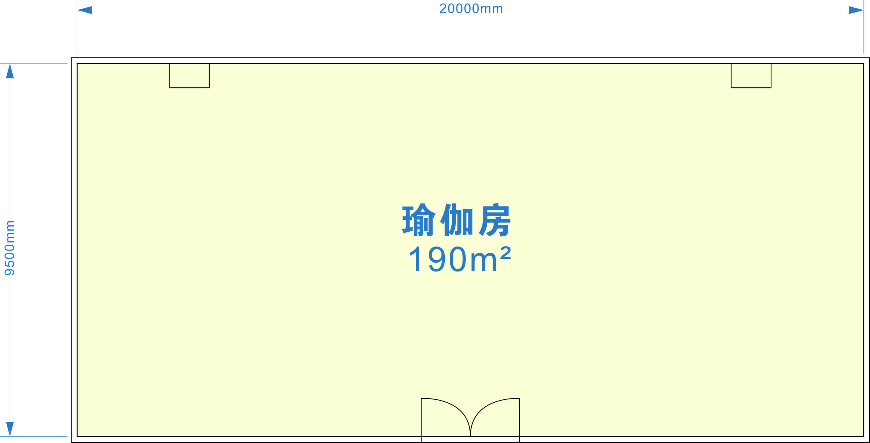
区域2：值班室平面图
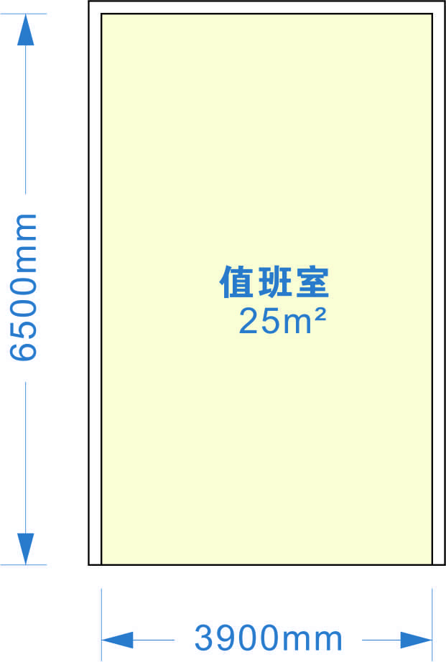
四、建设工期：根据甲方要求确定施工时间（计划时间为招标后一个月内）；
五、健身房文化建设设计及制作等相关要求：健身房提质改造文化建设，需结合图书馆要求来设计方案及施工，有意向的投标人可到现场勘测并了解招标人相关需求，投标人应遵照本招标文件的具体要求，做出健身房文化建设项目的总体设计方案、文字说明及设计理念、材质选择等；健身房文化建设设计要达到的功能有：
1、瑜伽房要符合现代健身房特色，集音乐播放及舞台授课等功能；
2、设计要有化院文化氛围，结合化院特色；
3、整体色彩柔和、舒适；
4、施工制作需考虑实用性，要综合考虑招标方需求，器材要有质保期；
5、施工需注重安全性，器材及材料按招标方建议的品牌购买；
6、健身器材等相关产品需提供产品合格检测报告和相关资质；
7、提供健身房文化改造的设计效果图或类似图片；
8、投标人需提供使用部门现场需求方案沟通证明，投标文件才被认可；
9、投标单位在方案中提供供货产品质量详细说明，后期供货时产品须并得到使用部门认可；
10、设计、制作施工必须合理，并且征得使用部门认可，否则使用部门可要求中标单位重新设计、施工制作。
六、项目清单和主要技术参数及报价：
1、瑜伽房建设项目
序号 | 名称 | 尺寸和规格/要求 | 数量 | 单位 | 建议  品牌 | 报价
1 | 瑜伽舞台 | 1、约7.2x2.4x0.25米  2、实木板现场定做  3、四周包边 | 17.28 | 平方 | 定制
2 | 瑜伽镜 | 1、约7.2x2米高  2、四周包边 | 14.4 | 平方 | 定制
3 | 文化装饰 | 现场装饰（根据健身房需求设计制作） | 1 | 项 | 定制
4 | 置物柜 | 约9x1.5米高置物柜定做 | 1 | 项 | 定制
5 | 8路模拟调音台 | 8路调音台，6路MIC,8路单声道+2组立体声。电脑USB线可以输出音频到调音台内置效果器，延时和重复比例可调，组合多种模式，音色优美两主输出，带卡龙和RCA两种输出口，两个推子独立控制，也可以外接音箱，性能可靠，话筒输入可以选择卡龙或6.35接口，  技术参数：  频率响应 20Hz~20KHz(+1,-3dB)  总谐波失真 ＜1%（额定条件：20Hz-20KHz）等效输入噪音 ≤-110dBm 输入通道均衡特性  低频 80KHz/±15dB  中频 0.25-6.0KHz/±15dB  高频 12KHz/±15dB  线路输入时的最大增益 ≥20dB  传声器输入时的最大增益 ≥50dB  电源 ：AC220V 50Hz | 1 | 台 | 雅马哈、JBL、山水
6 | 反馈抑制器 | 1.DSP处理器，采样率为48Khz，频率范围为40Hz～20kHz；  2.传声增益提高： 6-15dB；采用独有自适应算法。  3.噪声抑制比： 6-9dB；  4.专利自适应算法，提升增益高，无回音和颤音；  5.使用简单，按下反馈抑制按钮即可，配PC软件。  配件：国标电源线1条；卡龙平衡线2条；珍珠棉+纸盒包装。 | 1 | 台 | 派诺、格伦士顿、西曼卡森
6 | 无线话筒 | •分集接收器实现最佳接收  •采用红外对频与手动调频方式实现传送器无线同步  •无线接收距离远近可调  •频率可锁定控制功能按钮  •独特智能ID识别技术，实现多套同时分布使用  •具有平衡和非平衡音频输出，方便和各种音响设备连接  •发射机采用两节1.5V电池供电，电池使用时间长，维护更方便  •发射器采用50MHz频宽，方便各频率段互换，尤其是在KTV  •发射机采用高强度合金材料制造，经久耐用  •易读照明式液晶显示 | 2 | 套 | 舒尔、森海、山水
7 | 10寸全频音箱 | System Type（系统类型）：10寸两分频全屏音箱  Frequency Response（频率响应）：70 Hz - 16 KHz  Sensitivity (1w @ 1m)（灵敏度）：96dB  Rated Impedance（额定阻抗）：8 ohms  Maximum SPL (1m)（最大声压级）：120 dB  Power（Rated / Peak）（功率（额定 / 峰值））：300W / 900W  crossover point （分频点) 2000  Coverage Pattern（覆盖角度）：80° x 60° (H x V)  Dimensions (H x W x D)尺寸（高 x 宽 x 厚）：500 mm x350 mm x310 mm  Net Weight（净重量）：15 Kg  LF Driver（低音喇叭）：1 x 10寸  HF Driver（高音喇叭）：1 x1.5（34芯）  Input Connectors（输入连接器）： NL4  ENCLOSURE CONSTRUCTION（箱体结构）：中纤板  Enclosure Color（箱体颜色）：黑色 | 6 | 只 | 雅马哈、JBL、山水
8 | 专业功放 | 额定输出功率（RMS）：8 欧 350W  额定输出功率（RMS）：4 欧 500W 频响：20Hz-20KHz±0.5dB  输入阻抗:30KΩ（平衡/立体声）15KΩ（非平衡/并联）  谐波失真≤0.05%  信噪比（A计权）>100dB  总谐波失真加噪声 20 Hz - 20 KHz(1 W)<0.08%  电源工作电压：AC 220V±10%  输入控制模式：双声道（DUAL）桥接（BRIDGE）并联（LINK）  输入灵敏度：0.775V  操作面板指示灯：电源指示、保护指示‘削波指示、信号指示  尺寸 (宽/高/深): 485*350*88 | 3 | 台 | 雅马哈、JBL、山水
9 | 机柜 | 1个 | 1 | 个 | 配套
10 | 配套设备 |  | 1 | 项 | 定制
11 | 施工 |  | 1 | 项 | 定制
12 | 安装调试 |  | 1 | 项 | 定制
合计
2、值班室建设项目
序号 | 名称 | 尺寸和规格/要求 | 数量 | 单位 | 报价
1 | 定制墙面木柜 | 1、双层3.6cm厚实木板边框；  2、实木板+木条封边；  3、墙面5.93x3.61米，书柜造型+设计； | 1 | 项
2 | 值班桌 | 约1.2米长，可设计抽屉 | 1 | 套
3 | 玻璃门 | 1、23mm铝合金门扇；  2、5mm玻璃；  3、设计合理； | 12 | 平方
4 | 休闲桌 | 圆形休闲桌 | 2 | 个
5 | 皮具海绵椅 | 1、约70x55cm宽；  2、防火耐高温、耐磨；  3、易清洁、零渗透； | 4 | 把
6 | 墙面封边 | 约5.4x3.6米高； | 1 | 项
7 | 摆件装饰品 | 现场摆件装饰、墙面装饰 | 1 | 项
8 | 墙面镜 | 墙面镜子装饰+包边 | 17.2 | 平方
9 | 消防管道处理 | 顶上消防管道处理及装饰 | 1 | 项
10 | 文化墙 | 现场文化墙装饰 | 1 | 项
11 | 设计费 | 1、3d效果图+平面图；  2、施工图设计； | 1 | 套
12 | 运输费 | 材料运输及上楼费用 | 1 | 项
13 | 电路改造 | 现场电路改造+照明装置改造 | 1 | 项
14 | 人工费 | 施工及其他人员费用 | 1 | 项
15 | 墙面 | 墙面处理刷漆 | 1 | 项
16 | 地面处理 | 地面处理 | 1 | 项
合计
3、健身器材清单
编号 | 产品名称 | 图片参考 | 技术参数 | 数量 | 单位 | 报价
1 | 组合深蹲  （飞鸟+深蹲+史密斯） | 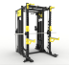 | 产品尺寸：2160*2320*2410（长x宽x高） 包装尺寸：2450*1100*490（长宽高） 净重/毛重：515/565kg  配重片：单边70KG,共140KG 钢片。 1.主管材：采用Q235碳钢材质，高强密度钢管焊接,管材规格：50x100x3.0mm矩形管，完全满足器材的使用安全强度； 2.轴承：采用高碳铬钢轴承，旋转部分均采用高精度高碳铬钢轴承，使用寿命长达10年  3.管材喷涂：表面的喷涂材料为环保粉末，对人体无害，持久常新不脱落；器械着色工艺为全自动烤漆工艺，耐高温、不易掉漆。  4.坐垫、靠垫：无  5.滑轮与钢丝绳： 滑轮采用尼龙自润滑材质，减少滑轮与拉力线的摩擦力，延长钢索使用寿命。优质进口钢丝绳，进行十万次负载测试，符合GB17498要求，钢丝绳内为“六股九线”的高强度配置；钢丝直径6mm； 6.把手材质高强度TPC材料，把手内部与框架一致，外加 pu 软管以及金属端帽提高耐久度。  7.可锻炼肌肉部位： （综合性训练器，搭配不同把手可以锻炼全身肌肉） | 1 | 台
2 | 下斜推胸  Olympic Decline Bench | 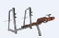 | 产品尺寸：2060*1780*1300（长x宽x高） 包装尺寸：1700*1100*270（长宽高） 净重/毛重：78/108kg  配重片：无 1.主管材：采用Q235碳钢材质，高强密度钢管焊接,管材规格：50x100x3.0mm矩形管，完全满足器材的使用安全强度； 2.轴承：采用高碳铬钢轴承，旋转部分均采用高精度高碳铬钢轴承，使用寿命长达10年  3.管材喷涂：表面的喷涂材料为环保粉末，对人体无害，持久常新不脱落；器械着色工艺为全自动烤漆工艺，耐高温、不易掉漆。  4.坐垫、靠垫：再生海绵，外皮为优质PU  5.滑轮与钢丝绳： 无 6.把手材质高强度TPC材料，把手内部与框架一致，外加 pu 软管以及金属端帽提高耐久度。  7.可锻炼肌肉部位：下胸 | 1 | 台
3 | 二头、三头双合一 | 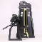 | 产品尺寸：1100*960*1620mm（长宽高）  包装尺寸：1700*1100*350mm（长宽高）  净重/毛重：207/240kg  配重片：70kg钢片  1.主管材：采用Q235碳钢材质，高强密度钢管焊接,管材规格：50x100x3.0mm矩形管，完全满足器材的使用安全强度；  2.轴承：采用高碳铬钢轴承，旋转部分均采用高精度高碳铬钢轴承，使用寿命长达10年  3.管材喷涂：表面的喷涂材料为环保粉末，对人体无害，持久常新不脱落；器械着色工艺为全自动烤漆工艺，耐高温、不易掉漆。  4.坐垫、靠垫：使用再生海绵为材料具有自动塑形、可吸收冲击力，透气，吸湿防潮、防霉保护身体健康；外皮为优质PU。  5.滑轮与钢丝绳： 滑轮采用尼龙自润滑材质，减少滑轮与拉力线的摩擦力，延长钢索使用寿命。优质进口钢丝绳，进行十万次负载测试，符合GB17498要求，钢丝绳内为“六股九线”的高强度配置；钢丝直径6mm； 6.把手材质高强度TPC材料，把手内部与框架一致，外加 pu 软管以及金属端帽提高耐久度。  7.可锻炼肌肉部位：二头 三头肌。 | 1 | 台
4 | 小杠铃杆架 | 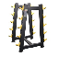 | 产品尺寸：1020*820*1350（长x宽x高） 包装尺寸：1420*1100*170（长宽高） 净重/毛重：73/96kg  配重片：无 1.主管材：采用Q235碳钢材质，高强密度钢管焊接,管材规格：50x100x3.0mm矩形管，完全满足器材的使用安全强度；  2.轴承：采用高碳铬钢轴承，旋转部分均采用高精度高碳铬钢轴承，使用寿命长达10年  3.管材喷涂：表面的喷涂材料为环保粉末，对人体无害，持久常新不脱落；器械着色工艺为全自动烤漆工艺，耐高温、不易掉漆。  4.坐垫、靠垫：无  5.滑轮与钢丝绳： 无 6.把手：无。  7.功能：放置固定杠铃5对，一般5个直杠，5个曲杠。 | 1 | 台
5 | 大腿内外侧双合一 | 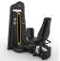 | 产品尺寸：1590*840*1620mm（长宽高）  包装尺寸：1700*1100*700mm（长宽高）  净重/毛重：202/236kg  配重片：70kg钢片  1.主管材：采用Q235碳钢材质，高强密度钢管焊接,管材规格：50x100x3.0mm矩形管，完全满足器材的使用安全强度；  2.轴承：采用高碳铬钢轴承，旋转部分均采用高精度高碳铬钢轴承，使用寿命长达10年  3.管材喷涂：表面的喷涂材料为环保粉末，对人体无害，持久常新不脱落；器械着色工艺为全自动烤漆工艺，耐高温、不易掉漆。  4.坐垫、靠垫：使用再生海绵为材料具有自动塑形、可吸收冲击力，透气，吸湿防潮、防霉保护身体健康；外皮为优质PU。  5.滑轮与钢丝绳： 滑轮采用尼龙自润滑材质，减少滑轮与拉力线的摩擦力，延长钢索使用寿命。优质进口钢丝绳，进行十万次负载测试，符合GB17498要求，钢丝绳内为“六股九线”的高强度配置；钢丝直径6mm； 6.把手材质高强度TPC材料，把手内部与框架一致，外加 pu 软管以及金属端帽提高耐久度。  7.可锻炼肌肉部位：大腿内侧以及外侧。 | 1 | 台
6 | 水平练习椅 | 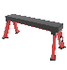 | 产品尺寸：1360*500*455mm（长宽高）  包装尺寸：1270*530*260mm（长宽高）  净重/毛重：23/38kg  1.主管材：采用Q235碳钢材质，高强密度钢管焊接,管材规格：50*80*3mm 矩形管，完全满足器材的使用安全强度；  2.轴承：采用高碳铬钢轴承，旋转部分均采用高精度高碳铬钢轴承，使用寿命长达10年  3.管材喷涂：表面的喷涂材料为环保粉末，对人体无害，持久常新不脱落；器械着色工艺为全自动烤漆工艺，耐高温、不易掉漆。  4.坐垫、靠垫：使用再生海绵为材料具有自动塑形、可吸收冲击力，透气，吸湿防潮、防霉保护身体健康；外皮为优质PU。  5.滑轮与钢丝绳：无  6.把手：无  7.功能:自由力量 | 1 | 台
7 | 腹肌训练器 | 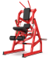 | 产品尺寸：1250*1890*1680mm（长宽高）  包装尺寸：1800*1150*600mm（长宽高）  净重/毛重：123/156kg  1.主管材：采用Q235碳钢材质，高强密度钢管焊接,管材规格：50*80*3mm 矩形管，完全满足器材的使用安全强度；  2.轴承：采用高碳铬钢轴承，旋转部分均采用高精度高碳铬钢轴承，使用寿命长达10年  3.管材喷涂：表面的喷涂材料为环保粉末，对人体无害，持久常新不脱落；器械着色工艺为全自动烤漆工艺，耐高温、不易掉漆。  4.坐垫、靠垫：使用再生海绵为材料具有自动塑形、可吸收冲击力，透气，吸湿防潮、防霉保护身体健康；外皮为优质PU。  5.滑轮与钢丝绳：无  6.把手材质高强度TPC材料，把手内部与框架一致，外加 pu 软管以及金属端帽提高耐久度。  7.可锻炼肌肉部位：腹肌 | 1 | 台
8 | 分动式划艇拉背训练器 | 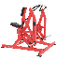 | 产品尺寸：1570*1580*1320mm（长宽高）  包装尺寸：1500*1000*570mm（长宽高）  净重/毛重：115/145kg  1.主管材：采用Q235碳钢材质，高强密度钢管焊接,管材规格：50*80*3mm 矩形管，完全满足器材的使用安全强度；  2.轴承：采用高碳铬钢轴承，旋转部分均采用高精度高碳铬钢轴承，使用寿命长达10年  3.管材喷涂：表面的喷涂材料为环保粉末，对人体无害，持久常新不脱落；器械着色工艺为全自动烤漆工艺，耐高温、不易掉漆。  4.坐垫、靠垫：使用再生海绵为材料具有自动塑形、可吸收冲击力，透气，吸湿防潮、防霉保护身体健康；外皮为优质PU。  5.滑轮与钢丝绳：无  6.把手材质高强度TPC材料，把手内部与框架一致，外加 pu 软管以及金属端帽提高耐久度。  7.可锻炼肌肉部位：背部 | 1 | 台
9 | 分动式平卧推胸训练器 | 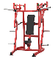 | 产品尺寸：1323*1730*1746mm（长宽高）  包装尺寸：1510*1350*540mm（长宽高）  净重/毛重：126/168kg  1.主管材：采用Q235碳钢材质，高强密度钢管焊接,管材规格：50*80*3mm 矩形管，完全满足器材的使用安全强度；  2.轴承：采用高碳铬钢轴承，旋转部分均采用高精度高碳铬钢轴承，使用寿命长达10年  3.管材喷涂：表面的喷涂材料为环保粉末，对人体无害，持久常新不脱落；器械着色工艺为全自动烤漆工艺，耐高温、不易掉漆。  4.坐垫、靠垫：使用再生海绵为材料具有自动塑形、可吸收冲击力，透气，吸湿防潮、防霉保护身体健康；外皮为优质PU。  5.滑轮与钢丝绳：无  6.把手材质高强度TPC材料，把手内部与框架一致，外加 pu 软管以及金属端帽提高耐久度。  7.可锻炼肌肉部位：胸大肌 | 1 | 台
10 | 分动式超上斜推胸训练器 | 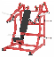 | 产品尺寸：1300*1840*1530mm（长宽高）  包装尺寸：1250*1250*540mm（长宽高）  净重/毛重：125/166kg  1.主管材：采用Q235碳钢材质，高强密度钢管焊接,管材规格：50*80*3mm 矩形管，完全满足器材的使用安全强度；  2.轴承：采用高碳铬钢轴承，旋转部分均采用高精度高碳铬钢轴承，使用寿命长达10年  3.管材喷涂：采用PFA美国杜邦 MP102粉表面的喷涂材料为环保粉末，对人体无害，持久常新不脱落；器械着色工艺为全自动烤漆工艺，耐高温、不易掉漆。  4.坐垫、靠垫：使用再生海绵为材料具有自动塑形、可吸收冲击力，透气，吸湿防潮、防霉保护身体健康；外皮为优质PU。  5.滑轮与钢丝绳：无  6.把手材质高强度TPC材料，把手内部与框架一致，外加 pu 软管以及金属端帽提高耐久度。  7.可锻炼肌肉部位：上胸以及肩部 | 1 | 台
11 | 多功能可调节练习椅 | 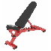 | 产品尺寸：1432*515*460mm（长宽高）  包装尺寸：1400*500*350mm（长宽高）  净重/毛重：45/55kg  1.主管材：采用Q235碳钢材质，高强密度钢管焊接,管材规格：50*80*3mm 矩形管，完全满足器材的使用安全强度；  2.轴承：采用高碳铬钢轴承，旋转部分均采用高精度高碳铬钢轴承，使用寿命长达10年  3.管材喷涂：表面的喷涂材料为环保粉末，对人体无害，持久常新不脱落；器械着色工艺为全自动烤漆工艺，耐高温、不易掉漆。  4.坐垫、靠垫：使用再生海绵为材料具有自动塑形、可吸收冲击力，透气，吸湿防潮、防霉保护身体健康；外皮为优质PU。  5.滑轮与钢丝绳：无  6.把手：无  7.功能:自由力量 | 1 | 台
12 | 臀冲 | 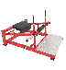 | 产品尺寸：1720*1630*820mm（长宽高）  包装尺寸：1500*1150*300mm（长宽高）  净重/毛重：113/132kg  1.主管材：采用Q235碳钢材质，高强密度钢管焊接,管材规格：50*80*3mm 矩形管，完全满足器材的使用安全强度；  2.轴承：采用高碳铬钢轴承，旋转部分均采用高精度高碳铬钢轴承，使用寿命长达10年  3.管材喷涂：表面的喷涂材料为环保粉末，对人体无害，持久常新不脱落；器械着色工艺为全自动烤漆工艺，耐高温、不易掉漆。  4.坐垫、靠垫：使用再生海绵为材料具有自动塑形、可吸收冲击力，透气，吸湿防潮、防霉保护身体健康；外皮为优质PU。  5.滑轮与钢丝绳：无  6.把手：高强度TPC材料，把手内部与框架一致，外加 pu 软管以及金属端帽提高耐久度。  7.功能:锻炼臀部 | 1 | 台
13 | 高级风阻划船器 | 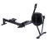 | 产品尺寸：2350*630*360mm  包装尺寸：1450*400*570mm纸箱  净重/毛重：27/29kg 承重：150kg 阻力：风阻 （链条传动） 仪表显示：时间/速度/里程/转速/卡路里等 锻炼全身运动，有氧类运动 | 2 | 台
14 | 固定哑铃 | 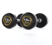 | 纯钢哑铃，一体成型，防滑滚花握杆，包胶材质防滑耐磨不伤地板（30kg/对） | 1 | 对
15 | 固定哑铃 |  | 纯钢哑铃，一体成型，防滑滚花握杆，包胶材质防滑耐磨不伤地板（35kg/对） | 1 | 对
16 | 包胶固定杠铃 | 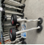 | 直杆，包胶材质（10kg） | 1 | 个
17 | 包胶固定杠铃 | 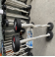 | 直杆，包胶材质（15kg） | 1 | 个
18 | 包胶固定杠铃 |  | 直杆，包胶材质（20kg） | 1 | 个
19 | 包胶固定杠铃 |  | 直杆，包胶材质（25kg） | 1 | 个
20 | 包胶固定杠铃 |  | 直杆，包胶材质（30kg） | 1 | 个
21 | 包胶固定杠铃 |  | 直杆，包胶材质（35kg） | 1 | 个
22 | 包胶固定杠铃 |  | 直杆，包胶材质（40kg） | 1 | 个
23 | 包胶固定杠铃 |  | 直杆，包胶材质（45kg） | 1 | 个
24 | 包胶固定杠铃 |  | 直杆，包胶材质（50kg） | 1 | 个
25 | 包胶固定杠铃 |  | 直杆，包胶材质（55kg） | 1 | 个
26 | 包胶杠铃片（kg） | 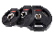 | 整体钢制，表面浇注型聚氨酯弹性体（简称CPU)，环保无味，弹性好，耐磨，强度高；压孔套，孔径52mm，亚光面设计 | 400 | 块
27 | 健身房地垫 | 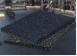 | 健身房橡胶地垫，50x50cm每块，3cm厚度 | 200 | 块
合计
备注：健身器材品牌选择推荐：大黄蜂、悍马、必确

